Les engrenages

Séance 0 – Découverte des objets qui ont un engrenage
Consigne : Observe les mécanismes
Cite des objets du même type

Séance 1 – Découverte vocabulaire (30min)
Consigne : Construis plusieurs montages avec deux roues dentées. Détermine la roue meneuse, la roue menée
Vocabulaire : roue, sens de rotation, roue meneuse (entrée), roue menée (sortie)

Séance 2 – Nombre de tours
Consigne : Complète le tableau et en utilisant le matériel (roues de couleurs différentes). Rédige une phrase de conclusion en utilisant le vocabulaire adapté.
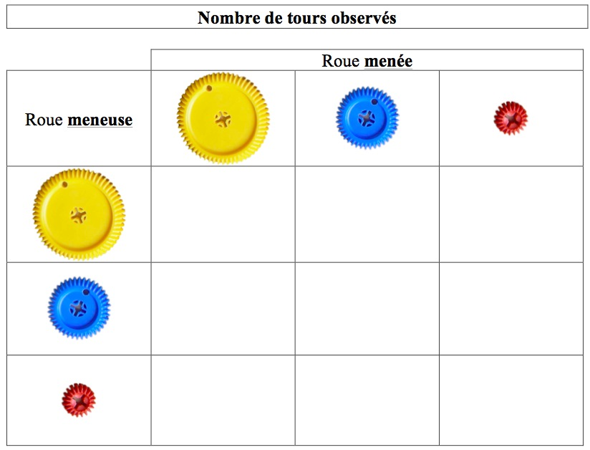

Séance 3 – Sens de rotation
Consigne : Réalise un montage avec
- deux roues
- trois roues
- quatre roues
Que remarques-tu par rapport au sens de rotation de la roue menée (roue de sortie)
Rédige une synthèse des constatations faites.

Séance 4 – Vitesse
Consigne :
- Réalise un montage pour que avec un tour de la roue meneuse (entrée), on ait le maximum de tours en sortie
- Comment faire pour avoir 1 tour en entrée, 6 tours en sortie ?
- Comment faire pour avoir 1 tour en entrée, 4 tours en sortie ?

Séance 5 – Evaluation
Compléter le tableau
Compléter des phrases

